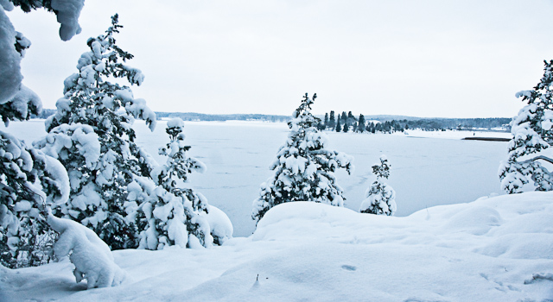
NYHETSBREV NR. 39 2014-12-17
GOD JUL och GOTT NYTT ÅR
önskar
vi i styrelsen till er alla
Snöröjning och sandning vintern 2015 kommer att skötas av vägföreningen som vanligt. Snöröjning av Fredövägen och stickvägar kommer att ske vid ca 1 dm snödjup inom 8 timmar. Sandlådor finns utplacerade vid vissa backar om det blir problem att ta sig upp.
Nu när det snart är vinter då är det viktigt att se om sitt hus för att undvika skador i fritidshuset under vintern. På hemsidan finns tips för pump och vattenmätare. Om ni har sommarvatten stäng av vattnet och om inte vattenmätaren sitter frostfritt ta bort den och förvara den frostfritt.
Väggrus. Samfälligheten har köpt in väggrus, som ska användas för att fylla igen "potthål" på våra vägar. Gruset ligger vid fotbollsplanen och om ni upptäcker stora hål på vägarna så är det bra om vi alla kan hjälpas åt att fylla igen hålen för att inte skada våra bilar. Gruset är endast till för samfällighetens vägar och inte till privata infarter eller tomter.
Informera styrelsen vid adressändringar. När ni flyttar och byter adress eller ändrar andra adresser, telefonnummer eller e-post så är vi i styrelsen tacksamma om ni omgående kan meddela det, för att vi ska kunna skicka information till rätt adress.
Information om tex. adresser till styrelsen, tidigare nyhetsbrev eller övrig info hittar ni på vår hemsida: www.fredon.se
Styrelsen/Lena/2014-12-17

